PERSBERICHT
VOOR ONMIDDELLIJKE DISTRIBUTIE

Ronsenaar André Van Butsel publiceert op korte tijd twee romans
Ronse, 6 februari 2023
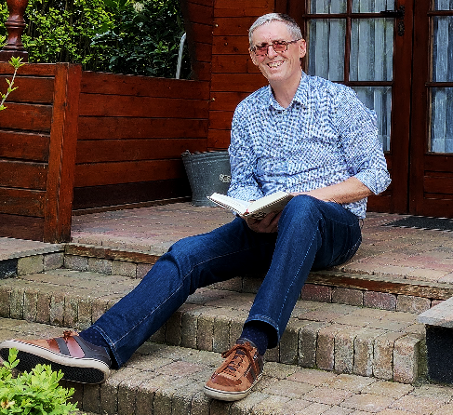
De in Oudenaarde geboren Ronsenaar André Van Butsel publiceerde in augustus 2022 zijn debuutroman Meisje aan de Overkant. In december 2022 kwam daarop al meteen een vervolg met De Parisienne. Beide romans spelen zich af in de Vlaamse Ardennen.
Meisje aan de Overkant
1969. De jonge René Nieuwelinck, dromer en eenzaat, woont met zijn moeder en twee oudere broers op een kleine plattelandshoeve. Wanneer een gezin met drie kinderen uit de stad verhuist naar de Fox, het café aan de overkant, valt René als een blok voor de oudste dochter. Gina Ferrara is knap, ketters en rebels. Tegen alle verwachtingen in raakt hij bevriend met haar. Maar er speelt iets duister in het gezin van het meisje waardoor zijn vriendschap met haar zwaar op de proef wordt gesteld.
De Parisienne
1977. Acht jaar na de dramatische gebeurtenissen met zijn jeugdvriendinnetje Gina zit René Nieuwelinck nog altijd met een boel vragen en schuldgevoelens. Hij mislukt in zijn studies, zit aan de grond, begint te drinken en zwalpt doelloos rond in Gent. Dan ontstaat het idee om naar Gina op zoek te gaan. Hij krijgt hulp uit onverwachte hoek. Zijn reis naar het zuiden wordt een grimmige zoektocht, waarbij hij niet alleen Gina wil terugvinden, maar ook zichzelf. De tocht is niet zonder gevaar, en hij moet samen met zijn reisgezel alles uit de kast halen om zijn doel te bereiken..
Meisje aan de Overkant en De Parisienne zitten vol drama, humor, spanning en ontroering. Een sprankelende geschiedenis over levenslessen en groot worden, over angsten en schuld, over vriendschap en liefde. Twee romans die zich afspelen in de sixties en seventies van vorige eeuw, tegen de achtergrond van tv, film, popmuziek, boeken, magazines en strips uit die tijd. Van Butsel neemt je mee naar het uitstervende boerenbestaan, het bruisende caféleven, het bloeiende Gentse bioscoopleven, de eerste man op de maan, het meest legendarische popfestival aller tijden, de eerste overwinning van Eddy Merckx in de Tour, politiek terrorisme en flitsende mode. In het voorjaar komt ook zijn eerste verhalenbundel uit.
Ingrid Verhelst, auteur en redacteur schreef over Meisje aan de Overkant: ‘Een prachtige reis naar de swingende jaren zestig. Heimwee troef!’.

Bio
André Van Butsel is in 1957 geboren in Oudenaarde en woont sinds 1984 in Ronse. Een Vlaamse-Ardenner pur sang. Hij studeerde sociaal werk en biomedische wetenschappen. Hij heeft een carrière in HR en IT.
Beide romans zijn verkrijgbaar in alle boekhandels (online en offline).
Meisje aan de Overkant  Uitgeverij: Brave New Books  ISBN paperback: 9789464652772  ISBN e-book: 9789464652789  Prijs paperback: €23,99  Prijs e-book: €12,99  Aantal pagina’s: 266 | 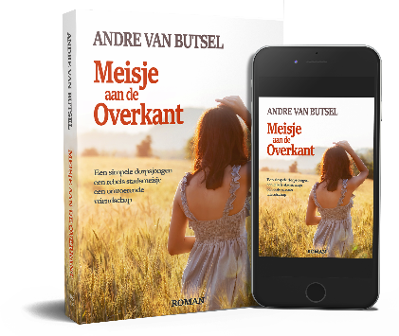
De Parisienne  Uitgeverij: Brave New Books  ISBN paperback: 9789464658194  ISBN e-book: 789464658200  Prijs paperback: €25,99  Prijs e-book: €12,99  Aantal pagina’s: 340. | 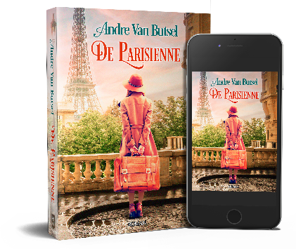

----------------------------------------------------------------------------------------------------------------

Voor de redactie, niet voor publicatie
Dit persbericht mag worden overgenomen. Een berichtje aan de auteur bij plaatsing zou wel leuk zijn. Voor meer informatie of een interview bent u altijd welkom in de Rotterij 130 in Ronse. Stuur een mailtje naar info@andrevanbutsel.be of bel me op 0470 11 20 61.

Gedetailleerde informatie
Op mijn website is een volledige infobundel voorzien voor de pers: https://www.andrevanbutsel.be/pers/pers-downloads.
Deze infobundel zit ook in de bijlagen van de mail aan de pers en bestaat uit:
André Van Butsel - Schrijver van verhalen
- Foto auteur.
- Zelfinterview auteur.
Meisje aan de Overkant
- Cover Meisje aan de Overkant 2D.
- Cover Meisje aan de Overkant met e-book 3D.
- Meisje aan de Overkant Inkijkexemplaar - Hoofdstukken 1, 2, 3.
- Zelfinterview Meisje aan de Overkant.
De Parisienne
- Cover De Parisienne 2D.
- Cover De Parisienne met e-book 3D.
- De Parisienne Inkijkexemplaar - Hoofdstukken 1,2,3.
- Zelfinterview De Parisienne.
Wil u nog meer informatie over beide romans, stuur gerust een berichtje naar info@andrevanbutsel.be of bel 0470 11 20 61.

Contactgegevens
André Van Butsel
Rotterij 130
9600 Ronse (Oost-Vlaanderen)
België
Mobiel: +32 (0)470 11 20 61
Mail: info@andrevanbutsel.be.
Website: https://www.andrevanbutsel.be
LinkedIn: https://www.linkedin.com/in/andré-van-butsel/
Facebook profiel: https://www.facebook.com/andre.vanbutsel
Facebook pagina: https://www.facebook.com/André-Van-Butsel-Schrijver-van-Verhalen-105624758916117

